許瑛瓊10227
李胤慧老師
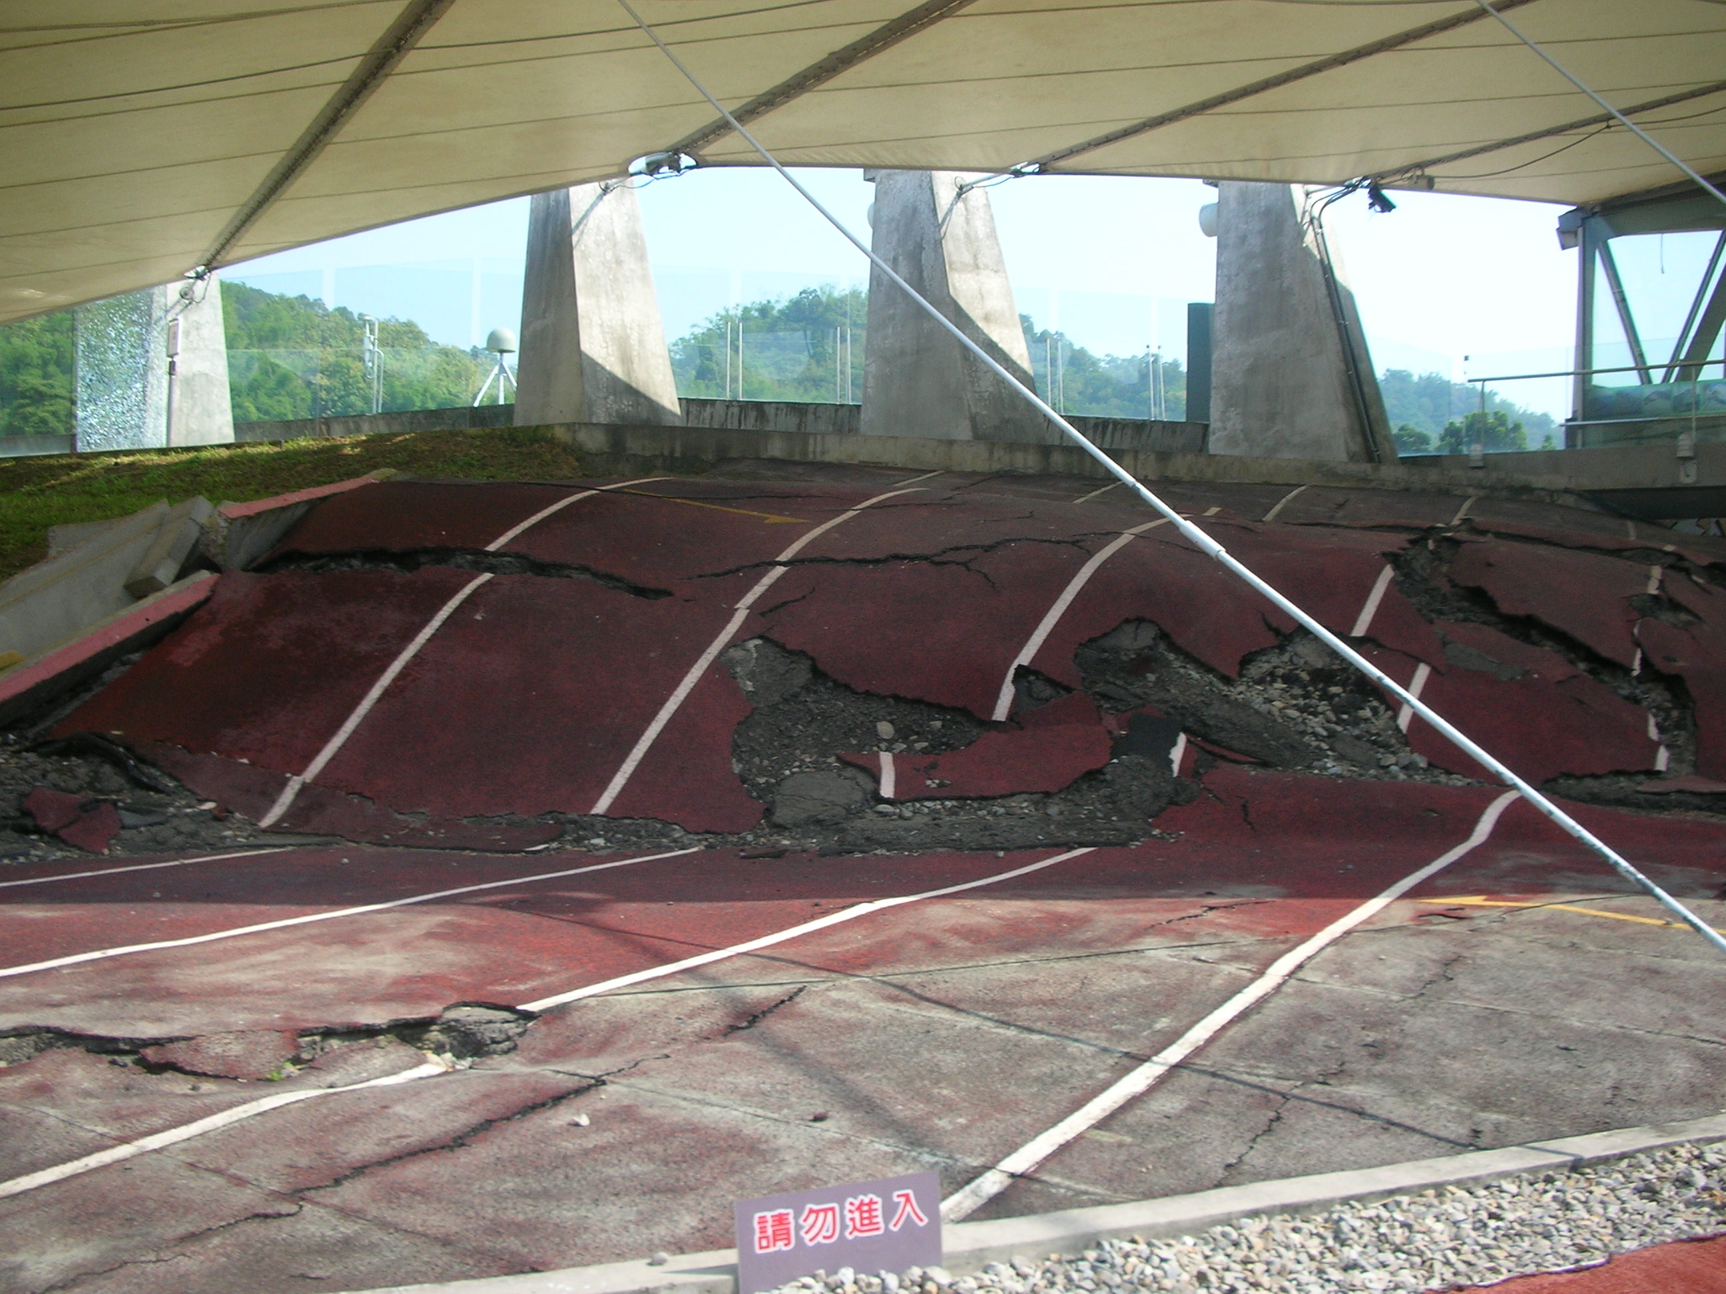
這是在921當時因地咳變動的操場，這是全班的合照，操場的凸起很大，可見當時的地震規模一定很大。這間學校的操場因921大地震的凸起，變成了觀光地方。

